Nube sólida

La arquitectura propuesta se fundamenta en el concepto de "nube sólida", una infraestructura que combina alta disponibilidad, confiabilidad y automatización para garantizar que los servicios estén siempre disponibles. Esta solidez se logra mediante redundancia geográfica, balanceo de carga, respaldo automatizado y recuperación ante fallos (disaster recovery) en múltiples zonas de disponibilidad.

Diseño conceptual de la arquitectura propuesta
El diseño conceptual parte de una estructura basada en microservicios desplegados en contenedores orquestados por Kubernetes (AWS EKS, GKE o Azure AKS). Cada componente está desacoplado para facilitar su escalabilidad y mantenimiento. El backend se comunica con los servicios mediante API Gateway, y se conecta a bases de datos específicas para su función (RDS para reservas, DynamoDB para sesiones).
Componentes principales:
- Frontend (React/Vue)
- API Gateway
- Microservicios (usuarios, reservas, pagos, espacios)
- Bases de datos (SQL y NoSQL)
- Servicios de autenticación (Amazon Cognito)
- Mensajería y eventos (SQS/SNS)
- Observabilidad (CloudWatch, X-Ray)

Diagramas arquitectónicos y documentación técnica
Se han elaborado los siguientes diagramas:
- Diagrama de clases: Relaciona las entidades del sistema (Usuario, Reserva, Pago, etc.).
- Diagrama de arquitectura de microservicios: Muestra la interacción entre servicios y su infraestructura subyacente (ver sección previa).
- Documentación técnica: Disponible en repositorios versionados (GitHub, CodeCommit), incluyendo scripts de infraestructura como código (Terraform / CDK), archivos de configuración de Kubernetes y casos de prueba automatizados.

Justificación de modelos de servicio e implementación
La elección de un modelo basado en microservicios permite una evolución independiente de cada módulo, facilitando actualizaciones sin afectar al resto del sistema. El uso de contenedores asegura portabilidad y consistencia en todos los entornos. La implementación serverless en funciones críticas (como autenticación o generación de tokens) permite escalar instantáneamente sin mantenimiento de servidores.
Motivaciones clave:
- Escalabilidad: Cada microservicio puede escalar horizontalmente según necesidad.
- Flexibilidad: Facilidad para modificar o reemplazar servicios individuales.
- Portabilidad: Uso de contenedores y herramientas multiplataforma.
- Disponibilidad: Despliegue distribuido y balanceo de carga.

Estrategias aplicadas para garantizar escalabilidad, resiliencia y seguridad
- Escalabilidad: Uso de AWS Fargate con auto-scaling, base de datos DynamoDB sin servidor, y funciones Lambda que escalan automáticamente.
- Resiliencia: Orquestación con Kubernetes, replicación multi-zona, colas SQS para desacoplamiento de servicios, y patrones de retry/backoff para tolerancia a fallos.
- Seguridad:
  - Autenticación federada con Cognito y OAuth2.
  - Encriptación de datos en tránsito (TLS) y en reposo (KMS).
  - Gestión de secretos con AWS Secrets Manager.
  - IAM con políticas granulares y segmentación por rol.

Diagrama de Arquitectura – Nube Sólida (Sistema de Reservas)

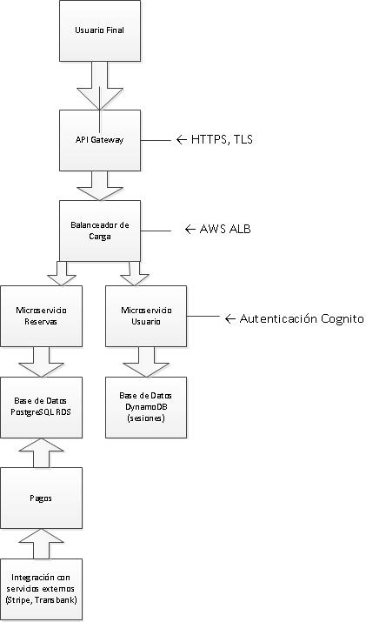

  - Observabilidad y Seguridad

• Logs centralizados: AWS CloudWatch Logs
• Trazabilidad: AWS X-Ray
• Alertas: Amazon CloudWatch Alarms
• Gestión de secretos: AWS Secrets Manager
• IAM por roles para servicios
• Certificados SSL: AWS ACM
• Cifrado en reposo: AWS KMS

  - Escalabilidad y Resiliencia

• Auto-scaling con Fargate o Lambda
• Múltiples zonas de disponibilidad (Multi-AZ)
• Colas asincrónicas: Amazon SQS
• Eventos y pub/sub: Amazon SNS
• Backups automáticos y recuperación ante desastres

  - Herramientas CI/CD

• Repositorio: AWS CodeCommit / GitHub
• Pipeline: AWS CodePipeline
• Tests automáticos: CodeBuild + PyTest / Jest / JUnit

